Семинар-практикум
на тему:
«Поиск информации в сети Интернет»

Подготовила:
ст. воспитатель
Кирдяшкина Е.Г.
Цель: обобщение и систематизация понятий, связанных с поиском информации; формирование навыков поиска информации в сети интернет.
Задачи:
- образовательная – формировать навыки поиска информации в сети Интернет, повторить текстовый редактор Word;
- развивающая – развивать алгоритмическое мышление, умение выделять главное, расширить кругозор педагогов, творческий потенциал педагогов;
- воспитывающая – воспитывать культуру труда, воспитывать аккуратность, дисциплинированность.

Появление Интернета подарило нам очень много возможностей, общение, проводить интересно свой досуг, а также в этой паутине находится море различной информации, как найти нужную именно нам. И так наши задачи: повторить правила поиска информации в Интернет, найти информацию на определенную тему, и оформить ее в листовку (мини газету, образец на столе).

Напоминаю основные понятия: браузер – это программа, служащая для просмотра Web-страниц. Браузер является программой-Web-клиентом, т.е. позволяет пользователю запрашивать, получать и изучать информацию, размещенную на Web-серверах. У браузеров одна основная функция – обеспечить отображение Web-страницы.
URL – универсальный указатель ресурсов включает в себя протокол доступа к документу, доменное имя сервера, на котором находится документ, а также путь к файлу и собственное имя файла.
Protocol://domain_name/path/file_name
Протокол доступа к документу определяет способ передачи информации. Для доступа к Web-страницам используется протокол передачи гипертекста HTTP (гипертекст – это способ представления информации при помощи связей между документами).
Поисковая система – это большая база ключевых слов, связанных с Web-страницами, на которых они встретились.
Ключевыми являются любые слова, которые объявляются основными.
Рассмотрим основные элементы браузера, поисковых систем (проектор)
На примере браузера IE, поисковых систем Яндекс (yandex.ru) и Google (google.ru)
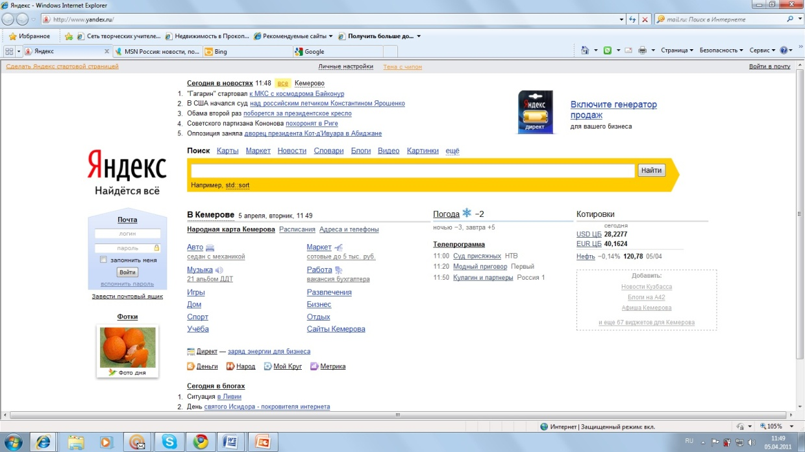
Адресная строка
(URL адрес)
Строка запроса
Тип искомой информации
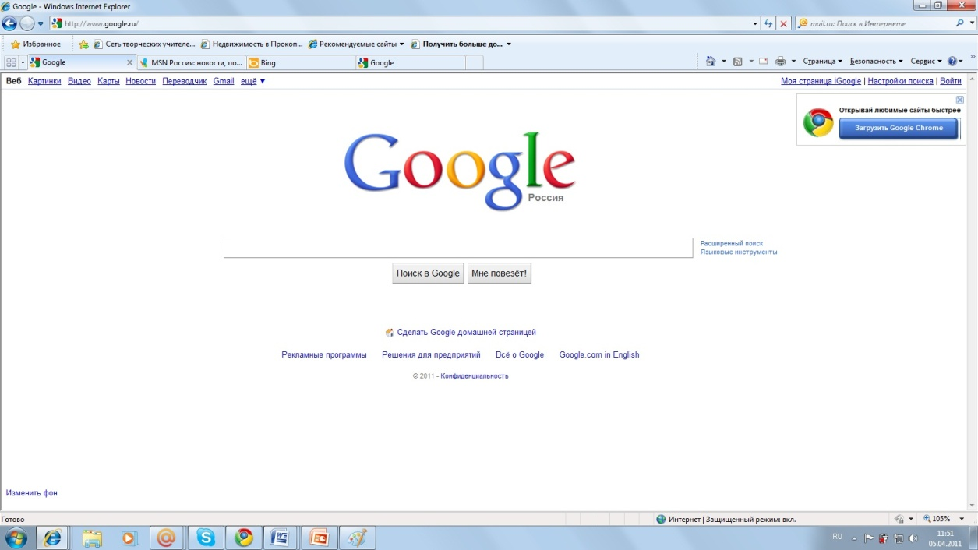
Результат поиска:
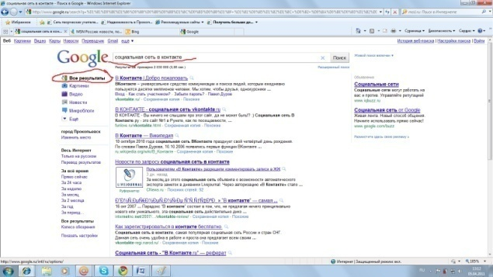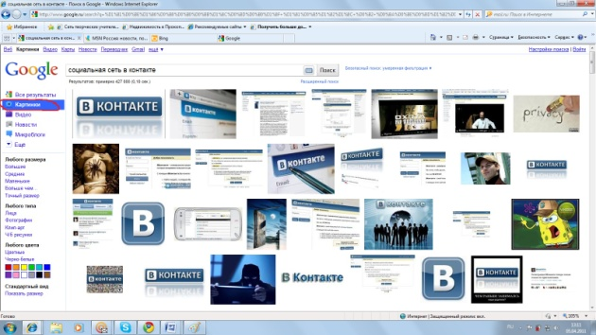
По запросу у нас выходит ряд гиперссылок, идя по которым мы можем прочесть нужную информацию, если нужны картинки выбираем тип искомой информации «картинки» и т.д.
- обратим внимание на памятку по поиску информации в Интернет (приложение 1)
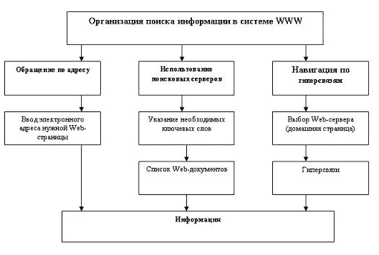

Правила формирования запросов в поисковой системе

Ключевые слова в запросе следует писать строчными (маленькими) буквами.
Это обеспечит поиск всех ключевых слов, а не только тех, которые начинаются с прописной буквы.

При поиске учитываются все формы слова по правилам русского языка, независимо от формы слова в запросе.
Например, если в запросе было указано слово «знаю», то условию поиска будут удовлетворять и слова «знаем», «знаете» и т. п.

Для поиска устойчивого словосочетания следует заключить слова в кавычки.
Например, «фарфоровая посуда».

Для поиска по точной словоформе перед словом надо поставить восклицательный знак.
Например, для поиска слова «сентябрь» в родительном падеже следует написать «!сентября».

Для поиска внутри одного предложения слова в запросе разделяют пробелом или знаком &
Например, «приключенческий роман» или «приключенческий&роман». Несколько набранных в запросе слов, разделенных пробелами, означают, что все они должны входить в одно предложение искомого документа.

Если вы хотите, чтобы были отобраны только те документы, в которых встретилось каждое слово, указанное в запросе, поставьте перед каждым из них знак плюс «+». Если вы, наоборот, хотите исключить какие-либо слова из результата поиска, поставьте перед этим словом минус «-». Знаки « + » и «-» надо писать через пробел от предыдущего и слитно со следующим словом.
Например, по запросу «Волга -автомобиль» будут найдены документы, в которых есть слово «Волга» и нет слова «автомобиль».

При поиске синонимов или близких по значению слов между словами можно поставить вертикальную черту «|».
Например, по запросу «ребенок | малыш | младенец» будут найдены документы с любым из этих слов.

Вместо одного слова в запросе можно подставить целое выражение. Для этого его надо взять в скобки
Например, «(ребенок | малыш | дети | младенец) +(уход | воспитание)».

Знак «~» (тильда) позволяет найти документы с предложением, содержащим первое слово, но не содержащим второе.
Например, по запросу «книги ~ магазин» будут найдены все документы, содержащие слово «книги», рядом с которым (в пределах предложения) нет слова «магазин».

Если оператор повторяется один раз (например, & или ~), поиск производится в пределах предложения. Двойной оператор (&&,~~ ) задает поиск в пределах документа.
Например, по запросу «рак ~~ астрология» будут найдены документы со словом «рак», не относящиеся к астрологии.

Практическая работа.
В ходе практической работы предстоит найти информацию по теме «Космос», используя найденную информацию изготовить листовку в текстовой документе
- поиск информации:
- оформление листовки

